【附件一】
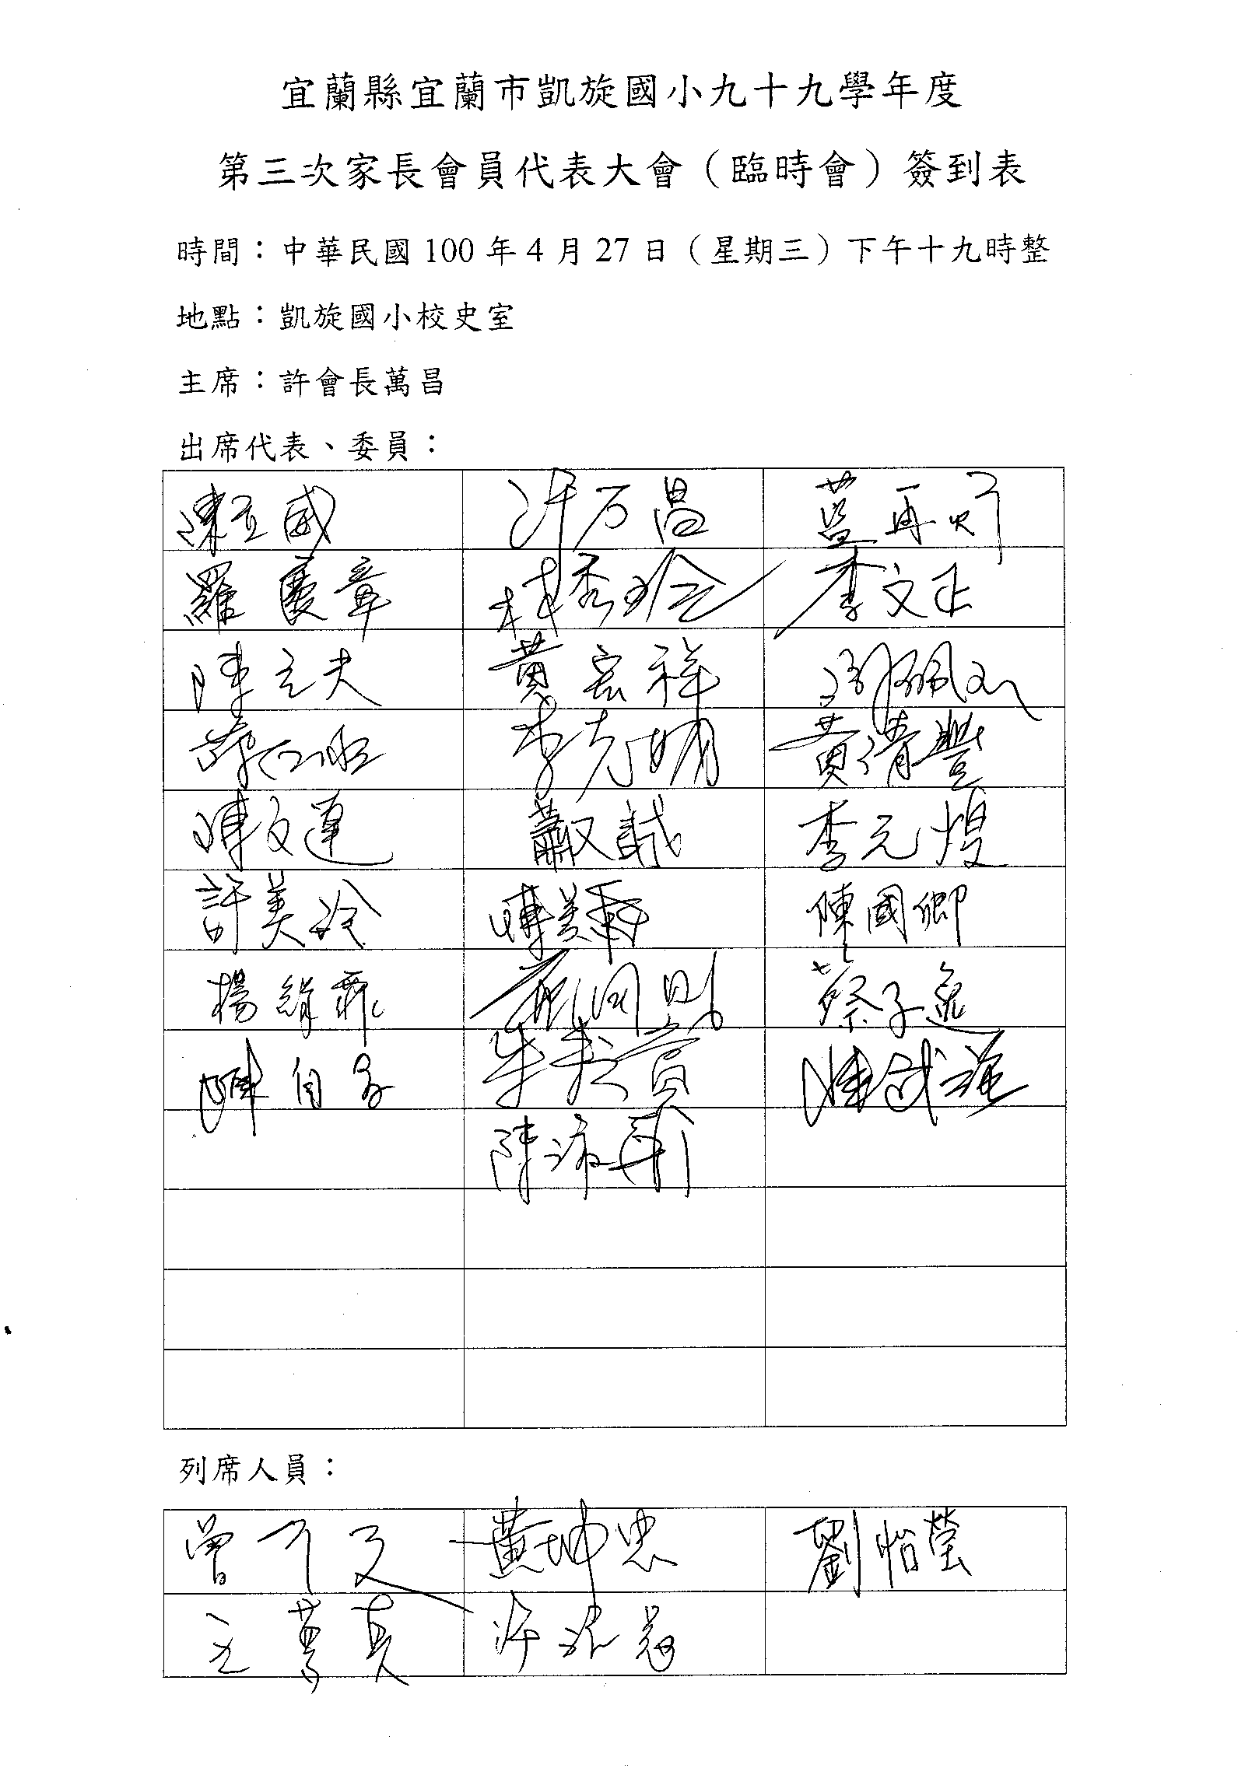

【附件二】 宜蘭縣宜蘭市凱旋國小九十九學年度
第三次家長會員代表大會（臨時）會議記錄
時間：民國100年4月27日（星期三）19：00 地點：凱旋國小校史室
主席：許萬昌會長 記錄：李元煌
- 會議開始，報告出席人數：應到38人，實到23人
- 通過本次會議議程。
- 確認第三次委員會會議記錄結果。
- 主席致詞：召開緊急臨時會議，為了徵詢大家對協助凱旋國小英語發展特色。以及校長因校內部分教師表示不希望校長續任而表明不再續任意願，想藉此簽署連署書來表達慰留校長繼續留任。
- 校長致詞：略。
六、提案討論：
1.校長續任意見彙整。
決議：支持校長連任，會後願意填寫連署書者請留下來簽署，未到場者進行個別聯繫，詢問是否參與連署。
家長會希望能和學校教師代表溝通。
推派許萬昌會長及籃再炘副會長擔任校長續任評審會議代表。
2.協助推廣學校英語發展事項。
決議：積極尋找經費援助推展英語教學特色。
學校正職英語師資，請學校能尋求管道增加為二名。
課後英語社團辦理。
星期二、五志工利用早自習時間到班級推動英語學習活動，以低年級為優先。
針對學習成效較低的學生，施以個別指導基礎單字加強學習。
- 散會：22時40分。

